Рисование с использованием техники «Кляксография»
Цель: познакомить ребёнка с техникой «кляксография»; развивать творчество и фантазию; продолжать учить соблюдать аккуратность в работе.
Вам понадобится: трубочка от сока, гуашь разных цветов, баночка с водой, тряпочка.
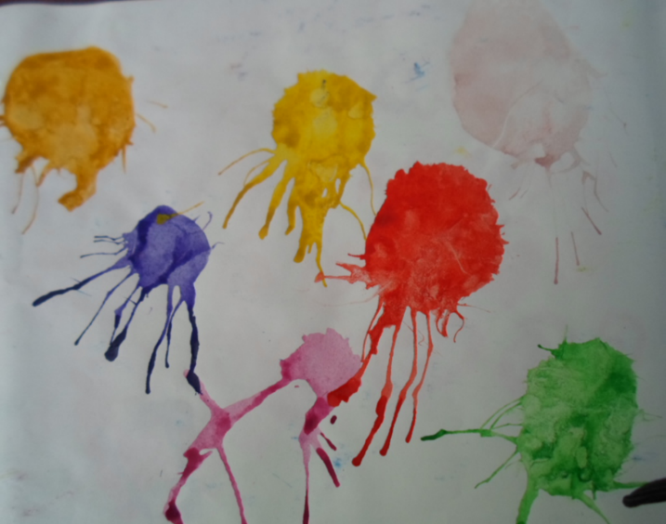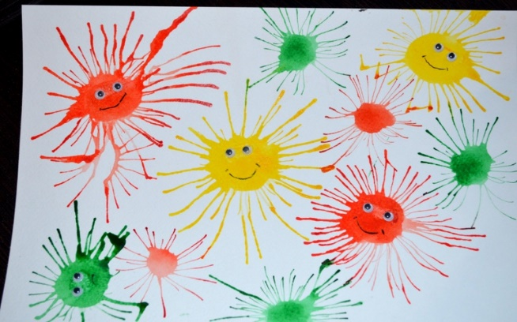
Берём альбомный лист бумаги кладем его на стол перед собой. Обмакиваем кисточку в воду, затем макаем в в гуашь и капаем на листочек. Берём трубочку и раздуваем цветное пятнышко придавая ему различную форму. Рассмотрите с ребёнком получившееся изображение. Спросите его на что оно может быть похоже? Затем даём ему немного подсохнуть и дорисовываем детали.

